**جامعة الشيخ عبدالله البدري**

**كلية علوم الحاسوب و تقانة المعلومات**

قسم هندسة البرمجيات

**بحث تكميلي لنيل درجة بكلاريوس علوم الحاسوب مع مرتبه الشرف في هندسة البرمجيات بعنوان :**

**نظام جدولة محاضرات بأشتخدام php**

**Lecture scheduling system by php**

**إعداد:**

1. **خضر مامون خضر حسن**

**إشراف/عبدالرحمن الافندي**

**ابريل 2025**

**الآية**

**بسم الله الرحمن الرحيم**

\*۞قُلْسِيرُوا فِي الْأَرْض ِفانْظُرُوا كَيْفَ كَانَ عَاقِبَةُ الَّذِين َمِنْ قَبْلُ ۚكَان َأَكْثَرُهُمْ مُشْرِكِينَ\*

سورةالروم، آلاية[42]

**إهــــــداء**

**الى والدي العزيزين،الذين تحملوا عناء السنين وسهروا الليالي،**

**وعموني بكل حب و صبر في كل خطوة من مشواري،الى جامعتي،منارة العلم و المعرفه التي كانت الدافع نحو التميز و الابداع، الى اصدقائي الاعزاء الذين كانوا رفقاء الدرب،وشاركوامعي لحظات التعب و الفرح،الى كل من ساهم ولو بكلمة في تحقيق هذا الانجاز،اهديكم هذا العمل الذي كان ثمرة جهد و عزيمة و اصرار.**

**الشكر و العرفان**

**لقد حررنا هذه السطور بلسان المكان و بقلم التبيان و من أوقات لن تطويها صفحات النسيان.سالين المولي عز وجل ان يجعلنا واياك من اهل البيان... وان يرزقنا واياكم الفردوس الاعلي من الجنان وصدق الله اذ يقول (هل جزاء الاحسان الا الاحسان).اشكر الله العلي القدير الذى انعم علينا بنعمه العقل والدين .القائل في محكم التنزيل "وفوق كل ذي علم عليم".سوره يوسف آية:76.**

**واتقدم بالشكر والتقدير الي الدكتور/عبدالرحمن الذي تفضل باشرافة علي هذا البحث ولكل ما قدمة لي من دعم وتوجيه وارشاد لاتمام هذا العمل علي ما هو عليه فله اسمى عبارات الثناء والتقدير.**

**نتقدم بجزيل الشكر الي كل من مدوا لي يد العون والمساعدة في اخراج هذا البحث علي اكمل وجه.**

**المستخلص**

في هذا البحث، الذي تم إنجازه في جامعة الشيخ عبد الله البدري، قمنا بتصميم وتصنيف نظام جدولة المحاضرات، وهو نظام حيوي ومهم يُسهم في تحسين إدارة العملية التعليمية وتنظيم الجداول الدراسية بطريقة مرنة وفعّالة.  
يهدف هذا النظام إلى تسهيل مهام إدارة الجامعة من خلال توزيع المحاضرات على القاعات الزمنية بشكل يراعي عدم التداخل بين المحاضرات، وضمان عدالة توزيع القاعات والموارد بين الأساتذة والطلابTop of Form

**Abstract:**

Top of Form

This research, conducted at Sheikh Abdallah Elbadri University, focuses on the design and development of a Lecture Scheduling System — a crucial tool aimed at improving the organization of academic schedules within the university environment.  
The system is designed to streamline the process of managing lecture times and classroom allocations, ensuring that there are no conflicts between sessions while promoting fair and efficient distribution of resources among faculty members and students.

|  |  |  |  |
| --- | --- | --- | --- |
| رقم الصفحه | فهرس المحتويات | | |
| أ | الاية | | |
| ب | **إهــــــداء** | | |
| ج | **الشكر و العرفان** | | |
| د | المستخلص | | |
| ه |  | **Abstract** |  |
|  | الفصل الاول | | |

|  |  |
| --- | --- |
| 1 | مقدمة |
| 1 | مشكلة البحث |
| 1 | اهداف البحث |
| 2 | اهمية البحث |
| 2 | منهجية البحث |
| 2 | هيكل التقرير |
|  | الفصل الثاني |
| 5\_3 | الدراسات السابقة وتحليل الانظمة المشابة |
| 5\_3 | الدراسات السابقة |
|  | الفصل الثالث |
| 6 | System design |

|  |  |
| --- | --- |
| 7 | الجدوال الاساسية |
| 8 | schedule لجدول مثال |
|  | الفصل الرابع |
| 12 | الواجة الاولي |
| 12 | الواجة الثانية |
| 13 | الواجة الثالثة |
| 14 | الواجة الرابعة |
| 14 | الواجة الخامسة |

|  |  |
| --- | --- |
| 15 | الواجة السادسة |
| 15 | الواجة السابعة |
|  | الفصل الخامس |
| 17\_16 | النتائج والتوصيات |
| 16 | مقدمة |
| 16 | النتائج |
| 17 | التويصيات |
| 17 | المراجع والمصادر |

**.** فهرست المخططات

|  |  |
| --- | --- |
| 9 | المخطط (1.1) |
| 10 | المخطط(1.2) |

**الفصل الأول**

### : المقدمة

تُعدّ عملية **جدولة المحاضرات** من أهم المهام التنظيمية التي تؤثر بشكل مباشر على كفاءة العملية التعليمية داخل الجامعات والمعاهد الأكاديمية. فهي لا تقتصر فقط على توزيع المحاضرات على الأساتذة والطلاب، بل تشمل أيضًا التنسيق الدقيق بين الموارد البشرية (مثل أعضاء هيئة التدريس) والموارد المادية (مثل القاعات والمعامل)، بالإضافة إلى التقيّد بالزمن المتاح.

مع التزايد المستمر في أعداد الطلاب وتنوع التخصصات والبرامج الأكاديمية، أصبحت **الطرق اليدوية** في جدولة المحاضرات **غير كافية**، نظرًا لما تتطلبه من **جهد ووقت كبيرين**، وما قد تُسببه من أخطاء مثل **تداخل المحاضرات** أو **عدم توازن توزيع القاعات**، مما يؤدي إلى إرباك في سير العملية التعليمية.

انطلاقًا من هذه التحديات، جاءت الحاجة إلى تطوير **نظام إلكتروني ذكي لجدولة المحاضرات** يعتمد على تقنيات حديثة لضمان الكفاءة والدقة والمرونة. تم تطوير هذا النظام باستخدام مجموعة من **لغات وتقنيات الويب** تشمل:

* **PHP** لمعالجة العمليات الخلفية والتفاعل مع قاعدة البيانات.
* **CSS** لتنسيق وتصميم واجهات المستخدم بشكل جذاب ومنظم.
* **JavaScript** لتحسين تجربة المستخدم والتفاعل الديناميكي مع الصفحة.
* **SQL** لإدارة وتخزين البيانات المتعلقة بالمحاضرات، القاعات، أعضاء هيئة التدريس، والقيود الزمنية.

يعتمد النظام على منطق **التحقق من التعارضات باستخدام حلقات شرطية (if conditions)** للتحقق من:

* عدم تكرار أو تداخل المحاضرات في نفس القاعة أو لنفس الدكتور في نفس الوقت.
* توافق الأوقات مع الجدول الزمني العام للجامعة.
* توفر القاعات والمُدرّسين في الأوقات المحددة.

كما يتميّز النظام ببنية **إدارية متسقة وسهلة الاستخدام**، تتيح للمستخدمين (سواء الإدارة أو أعضاء هيئة التدريس أو الطلاب) التفاعل مع الجدول بسهولة. وقد تم تصميمه ليكون **مرنًا**

**وقابلًا للتوسعة**، مما يسمح بتعديله أو دمجه مع أنظمة أخرى مثل أنظمة الحضور أو تقييم الأداء الأكاديمي.

باختصار، يهدف النظام إلى تقديم حل برمجي فعال يُعالج مشكلة جدولة المحاضرات بشكل **ذكي، منظم، وخالٍ من التعارضات**، مع مراعاة جميع القيود والمتغيرات الأكاديمية والإدارية، مما يُسهم في رفع كفاءة العملية التعليمية وتحسين جودة التخطيط داخل المؤسسات التعليمية.

**1-2 مشكلة الدراسة**

**تعاني العديد من المؤسسات التعليمية من مشاكل في تداخل المحاضرات، وعدم توافر القاعات المناسبة، وتأخر إصدار الجداول الزمنية. كما أن التغييرات المفاجئة قد تُحدث ارتباكًا في سير العملية التعليمية، مما يُؤثر سلبًا على جودة التعليم.**

**1-3 أهداف البحث**

**يهدف هذا البحث إلى تصميم وتطوير نظام إلكتروني ذكي يساعد في:**

**إنشاء الجداول الدراسية .**

**توفير واجهة للإداريين لتعديل الجداول ومتابعتها.**

**السماح للطلاب بمشاهدة الجداول حسب السنة الدراسية والسمستر.**

**1-4 أهمية البحث**

**تكمُن أهمية البحث في تحسين كفاءة تنظيم الجداول، وتوفير الوقت والجهد على طاقم الإدارة، وتقليل نسبة الأخطاء الناتجة عن التداخل أو النسيان، بالإضافة إلى تسهيل وصول الطلاب والمحاضرين إلى جداولهم في أي وقت ومن أي مكان.**

**1-6 هيكل التقرير**

**يتكون هذا التقرير من خمسة فصول رئيسية:**

**الفصل الأول: المقدمة، ويحتوي على خلفية البحث وأهدافه.**

**الفصل الثاني: الدراسات السابقة وتحليل الأنظمة المشابهة.**

**الفصل الثالث: تحليل النظام المقترح ومتطلباته.**

**الفصل الرابع: تصميم وتنفيذ النظام.**

**الفصل الخامس: النتائج، التوصيات، والخاتمة.**

**الفصل الثاني:**

**.الدراسات السابقة وتحليل الأنظمة المشابهة**

**2-2 الدراسات السابقة**

**2-2-1 دراسة: نظام جدولة المحاضرات باستخدام الخوارزميات الجينية**

**تناولت هذه الدراسة استخدام الخوارزميات الجينية Genetic Algorithms لحل مشكلة تضارب الجداول. وقد حقق النظام نتائج جيدة في توزيع المحاضرات، لكنه كان يحتاج إلى وقت طويل في المعالجة، خاصة في الحالات المعقدة التي تتضمن عددًا كبيرًا من القاعات والمحاضرين.**

**2-2-2 دراسة: نظام إدارة الجدول الزمني باستخدام تقنيات الذكاء الاصطناعي**

**اقترحت الدراسة استخدام تقنيات الذكاء الاصطناعي، مثل الأنظمة الخبيرة (Expert Systems)، لتوليد الجداول بطريقة مرنة حسب القيود المُعطاة. النظام كان فعالًا في تقليل الأخطاء البشرية، لكنه تطلب معرفة عميقة بقواعد الجدولة لتكوينه أول مرة.**

**2-2-3 دراسة محلية: نظام جدولة محاضرات في جامعة (اسم هارفرد)**

**نُفذ هذا المشروع باستخدام PHP وMySQL، واعتمد على إدخال يدوي للجداول من قبل الإدارة، دون دعم لخاصية التحقق من التداخل أو تحديد القاعات المتاحة تلقائيًا، مما قلل من فاعليته.**

**2-3 تحليل الأنظمة المشابهة**

**النظام الأول:ASC Timetables**

**الميزات: دعم الجدولة التلقائية، تصدير PDF، دعم التخصيص.**

**العيوب: لا يدعم اللغة العربية، غير مجاني بالكامل، لا يتكامل بسهولة مع قواعد بيانات خارجية.**

**النظام الثاني:FET – Free Timetabling Software**

**الميزات: مجاني ومفتوح المصدر، يدعم إدخال القيود المختلفة، يستخدم خوارزميات قوية**

**العيوب: واجهته معقدة نوعًا ما، ولا يدعم الربط السهل مع مواقع الويب أو أنظمة تسجيل الطلاب.**

**النظام الثالث:Class Schedule Planner (جامعة خاصة)**

**الميزات: تصميم مخصص حسب الجامعة، ربط مباشر مع بوابة الطلاب.**

**العيوب: غير متاح للاستخدام العام، وتكلفته عالية في التطوير والتخصيص.**

**2-4 أوجه المقارنة**

**النظام اللغة المستخدمة نوع الجدولة دعم القاعات دعم التداخل الواجهة**

**ASC Timetables Java شبه تلقائي نعم ضعيف متوسطة**

**FET C++ تلقائي بالكامل نعم قوي معقدة**

**النظام المحلي PHP + MySQL يدوي جزئي لا يدعم بسيطة**

**النظام المقترح PHP + SQL تلقائي**

**2-5 ملخص**

**من خلال تحليل الأنظمة والدراسات السابقة، نلاحظ أن أغلب الأنظمة تعاني من واحدة أو أكثر من المشاكل التالية: صعوبة الاستخدام، عدم دعم التخصيص، . لذلك، يهدف النظام المقترح إلى تقديم حل متكامل يجمع بين سهولة الاستخدام، الدعم التلقائي للجدولة، والتحقق من التداخلات الزمنية بطريقة ذكية، بالإضافة إلى واجهة استخدام واضحة وسلسة.**

**الفصل الثالث**

**(System Design)**

**1.3 مقدمة**

**يتناول هذا الفصل تصميم نظام جدولة المحاضرات من حيث قاعدة البيانات، الواجهات الرسومية، مخططات تدفق البيانات، ومخططات الحالة والتفاعل بين المستخدمين والنظام. يهدف التصميم إلى توفير واجهات سهلة الاستخدام، وهيكل قاعدة بيانات فعّال، وخوارزميات تُسهّل عمل النظام وتمنع تداخل المحاضرات.**

**2.3 الأدوات والتقنيات المستخدمة**

**لغات البرمجة: PHP, HTML, CSS, JavaScript**

**قاعدة البيانات: MySQL**

**البيئة التطويرية: XAMPP – Visual Studio Code**

**مكتبات التصميم: Bootstrap, Font Awesome**

**3.3 تصميم قاعدة البيانات**

**يتكون النظام من عدة جداول مترابطة لتخزين بيانات المحاضرات والمستخدمين:**

|  |
| --- |
| **4.3 الجداول الأساسية:** |
| **users: لتخزين معلومات المستخدمين (الإدمن والدكتور)** |
|  |
| **courses: لتخزين تفاصيل المواد الدراسية** |
|  |
| **schedule: لتخزين المحاضرات المجدولة** |
|  |
| **rooms: لتخزين بيانات القاعات الدراسية** |
|  |
| **departments: لتخزين بيانات الأقسام** |
|  |
| **semesters: لتخزين بيانات الفصول الدراسية** |

**مثال لجدول schedule:**

|  |  |  |
| --- | --- | --- |
| الحقل | النوع | الوصف |
| **id** | INT | المعرف الأساسي (Primary Key) |
| **course\_id** | INT | معرف المادة المرتبط بجدول courses |
| **room\_id** | INT | معرف القاعة المرتبط بجدول rooms |
| **day** | VARCHAR | اليوم (مثلاً: الأحد) |
| **time\_start** | TIME | وقت بداية المحاضرة |
| **time\_end** | TIME | وقت نهاية المحاضرة |
| **semester\_id** | INT | رقم الفصل الدراسي المرتبط بـ semesters |

|  |  |  |
| --- | --- | --- |
| **user\_id** | **INT** | **معرف المستخدم (الدكتور أو الإدمن) المرتبط بـ users** |

**5.3 تصميمالنظام باستخدام مخططات**

**DFD المستوى الأول:**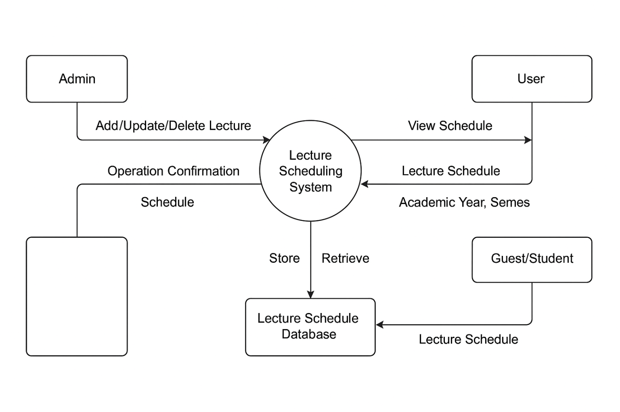

**( 1.1)**

**المستخدم (دكتور أو طالب) يطلب عرض الجدول ← النظام يعرض له البيانات.**

**الإدمن يدخل للنظام لإضافة أو تعديل أو حذف محاضرة ← يتم التحقق من الوقت والقاعات وتخزين التعديلات في قاعدة البيانات.**

**6.3 مخطط Use Case**

**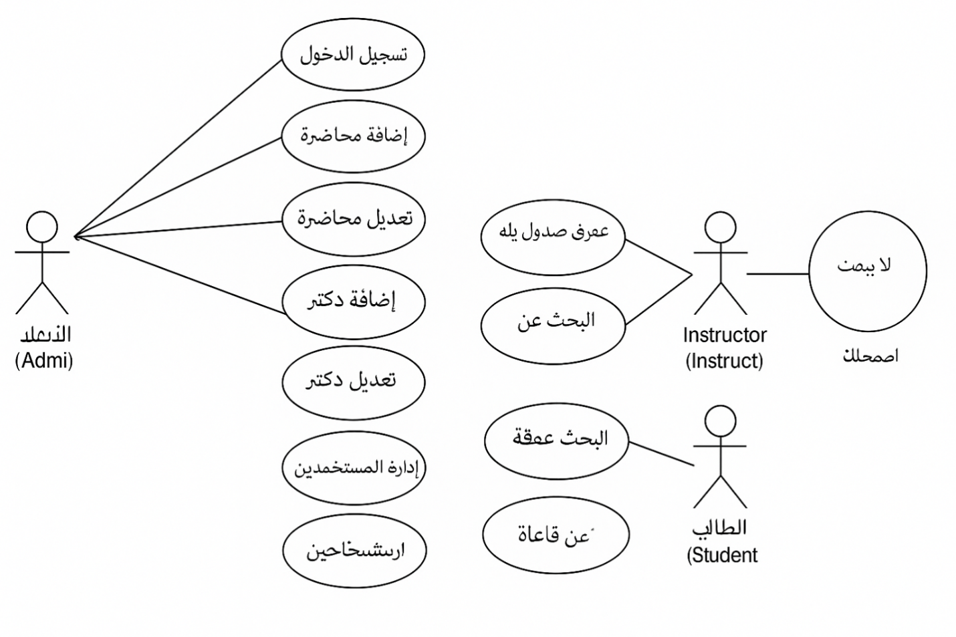**

**( 1.2)**

**الإدمن: تسجيل الدخول، إضافة محاضرة، تعديل، حذف، عرض الجدول**

**الدكتور: عرض الجدول، البحث عن محاضرة**

**الطالب: البحث عن قاعة او دكتور او تخصص .**

### 7.3 تحليل المدخلات

تشمل المدخلات الرئيسية التي يتعامل معها النظام:

* اليوم (مثلاً: الإثنين).
* وقت البداية والانتهاء.
* اسم المادة، القاعة، الدكتور.
* السنة الدراسية والفصل.

### 8.3 تحليل المخرجات

تشمل أهم المخرجات:

* جدول المحاضرات مصنّف حسب اليوم أو الدكتور أو القاعة.
* إشعارات عند وجود تداخل.
* تقارير إدارة الجداول.

### 9.3 تحليل المعالجة

تعتمد المعالجة الأساسية على خوارزمية التحقق من التداخل، حيث يتم التأكد من عدم وجود أي محاضرة بنفس الوقت في نفس القاعة أو عند نفس الدكتور أو لنفس الطلاب. يتم ذلك عبر استعلامات SQL باستخدام شرط التداخل الزمني:

WHERE (time\_start < '$time\_end' AND time\_end > '$time\_start')

### 10.3 تحليل الأمان والسرية

* لكل مستخدم اسم مستخدم وكلمة مرور (الإدمن فقط).
* الطلاب يمكنهم الدخول كزوار للاطلاع فقط.
* الدكتور يمكنه عرض الجداول، لكنه لا يستطيع تعديلها.
* البيانات محفوظة في قاعدة بيانات محمية.

**الفصل الرابع**

**1.الشاشه الرئيسة للموقع تحتوي علي معلومات الكلية وازرار البحث وموقع الكلية**

**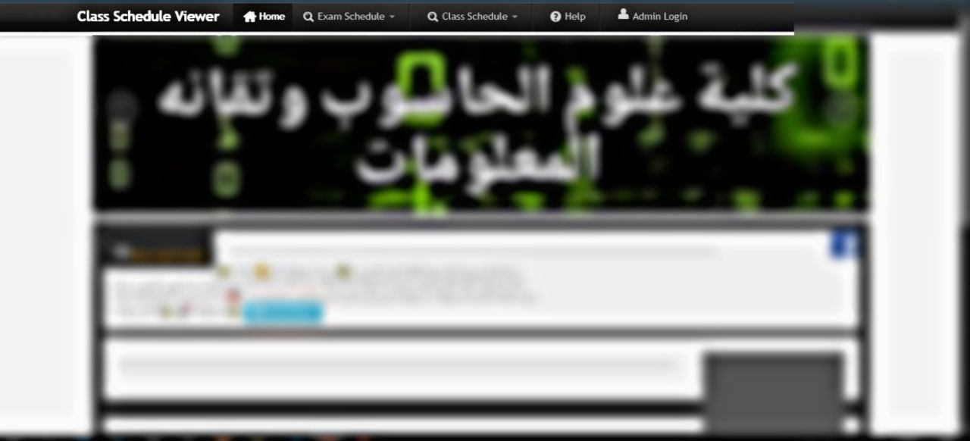(1.1)**

**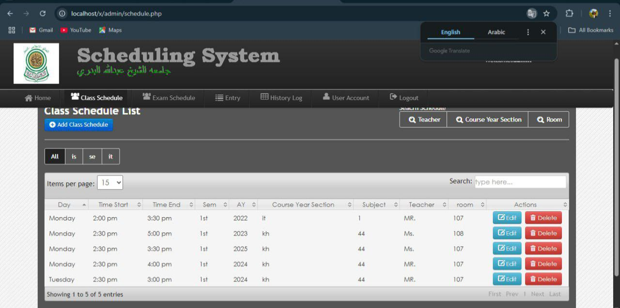**

**(1.2)**

**2.شاشه الجداول تحتوي علي الجداول مرتبة حسب اليوم (1.2)**

**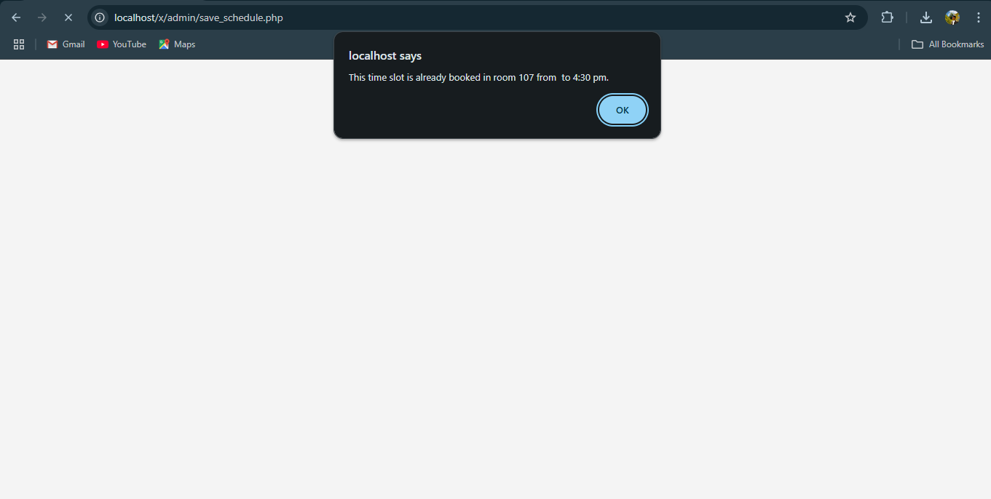**

**(1.3)**

**2. شاشه تعرض اذا حصل تضارب في الجدول(1.3)**

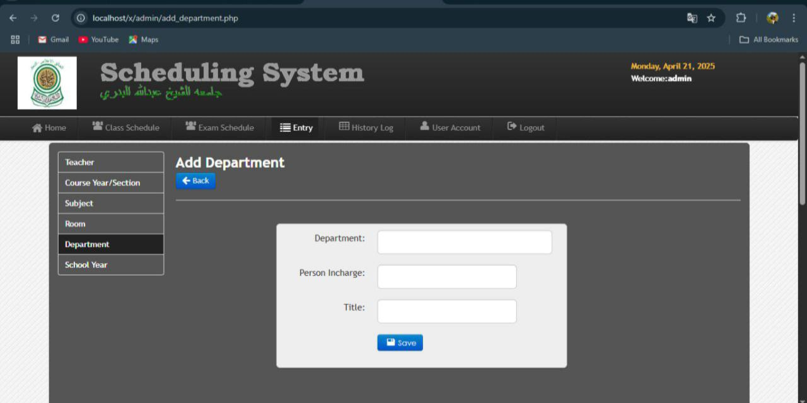(1.4)

**3.**واجة الادخال وفيها يتم اضافة دكتور او تخصص او محاضره او قاعة او مشرف قسم و سنه دراسية(1.4)

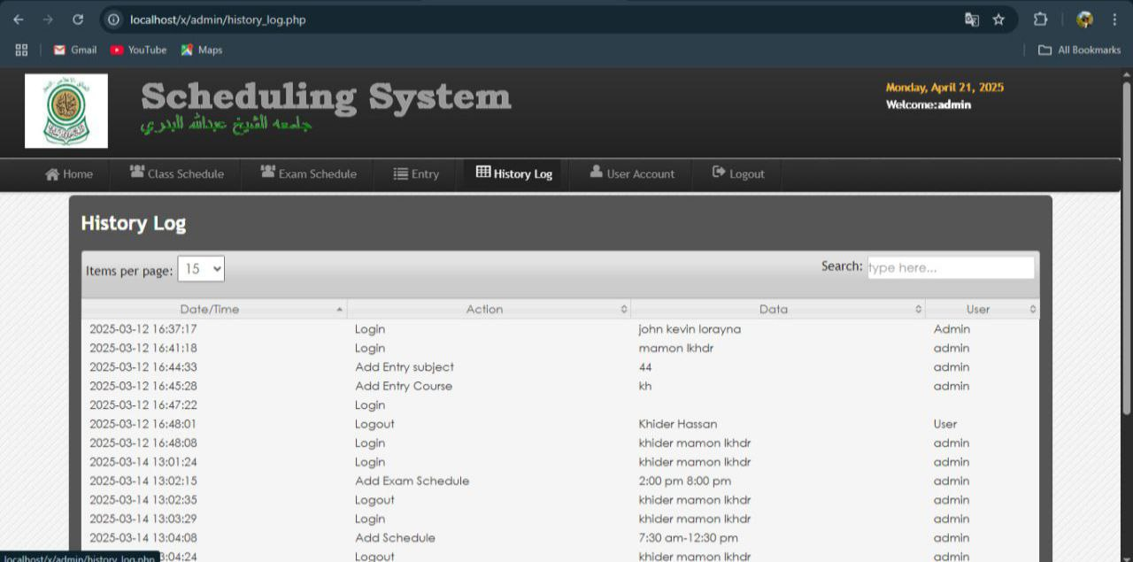(1.5)

**4.**واجة تاريخ الخول وفيها سجل الدخول للموقع سواء دكتور او ادمن(1.5)

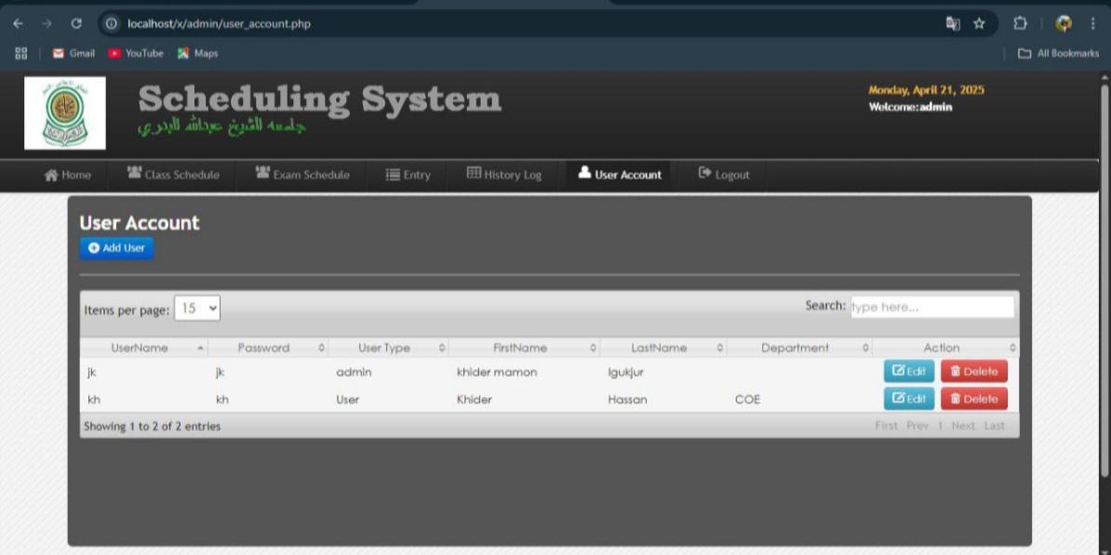

(1.6)

**5.**واجة حساب المستخدم وفيها يتم التعديل بالنسبه للادمن للمستخدمين سواء تعديل او حزف او اضافة (1.6)

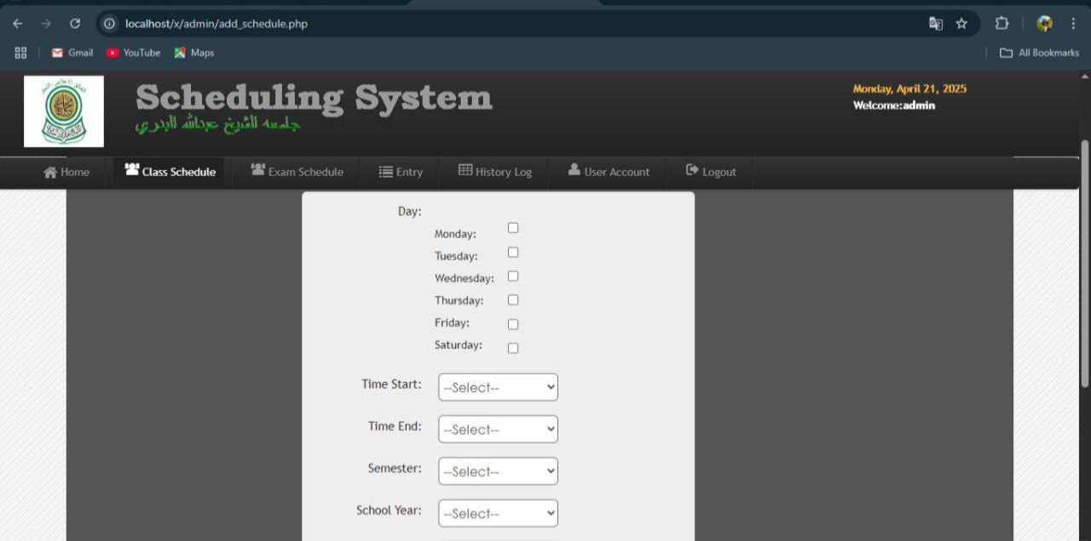(1.7)

**6.**واجة اضافة جدول جديد والتعديل علي الجداول الموجوده(1.7)

الفصل الخامس

### ****النتائج والتوصيات****

#### ****5.1 المقدمة:****

في هذا المشروع، قمنا بتطوير نظام متكامل لجدولة المحاضرات الجامعية، يهدف إلى تسهيل عملية إدارة الجداول الزمنية في الكليات وتحسين تجربة الاستخدام لكل من المسؤولين (المديرين) والأكاديميين والطلاب. تم الاعتماد على لغات برمجة وتقنيات حديثة مثل PHP وMySQL وHTML وCSS، مع واجهات استخدام سهلة وسلسة. هدف النظام إلى تقليل التداخل بين المحاضرات، تحسين استخدام القاعات الدراسية، وتوفير طريقة عرض مرنة للجداول حسب اليوم أو الأسبوع أو اسم الدكتور أو القاعة.

#### ****5.2 النتائج:****

* **تقليل التداخلات في الجدول الزمني:**ساعد النظام في الكشف عن التداخلات المحتملة في الحجز، مما أدى إلى جداول أكثر تنظيمًا.**تحسين تجربة المستخدم:**بفضل الواجهات البسيطة والمرنة، استطاع المستخدمون التفاعل مع النظام بسهولة سواء لعرض الجداول أو للبحث حسب التاريخ أو الدكتور.
* **سهولة الإدارة والتعديل:**تمكن المسؤولون من إضافة أو تعديل أو حذف المحاضرات بسهولة من خلال لوحة تحكم متكاملة.
* **توفير الوقت والجهد:**قلل النظام من الحاجة للتنسيق اليدوي للجداول، مما وفر وقت الإداريين والأكاديميين.
* **تعزيز الشفافية:**أصبح من السهل على الجميع الاطلاع على الجداول المحدثة مباشرة من النظام.
* **دعم اتخاذ القرار:**مكّن النظام الإدارة من تتبع استخدام القاعات وتوزيع المحاضرات بكفاءة أعلى.

#### ****5.3 التوصيات:****

* **دمج نظام الإشعارات:**يُوصى بإضافة نظام تنبيهات (SMS أو بريد إلكتروني) لتنبيه المستخدمين بأي تحديث في الجدول.
* **توفير تطبيق جوال:**لتسهيل الوصول إلى الجداول من أي مكان.
* **تفعيل الذكاء الاصطناعي بشكل أوسع:**لتحسين توزيع المحاضرات تلقائيًا بحسب عدد الطلاب وتوفر القاعات.
* **إتاحة إمكانية الطباعة والتصدير PDF:**لتوفير نسخة من الجداول عند الحاجة.
* **تطوير لوحة إحصائيات:**تُظهر عدد المحاضرات، نسبة إشغال القاعات، وغيرها من البيانات المفيدة.
* **توسيع النظام ليشمل أكثر من كلية:**ليساعد في إدارة الجداول على مستوى الجامعة.

#### ****5.4المراجع والمصادر:****

* **تطوير الأنظمة التعليمية الذكية**– مجلة التعليم الرقمي، العدد ١٤، ٢٠٢٢.
* **أنظمة إدارة الجداول الجامعية باستخدام تقنيات الويب**– بحث منشور بجامعة الملك سعود، ٢٠٢١.
* **تحسين إدارة الوقت في المؤسسات التعليمية**– مؤتمر نظم المعلومات العربية، ٢٠٢٠.
* **استخدام قواعد البيانات في التعليم العالي**– ورقة بحثية من جامعة الخرطوم، ٢٠١٩.
* **تصميم واجهات المستخدم في الأنظمة التعليمية**– موقع [GeeksforGeeks](https://www.geeksforgeeks.org/" \t "_new)و[W3Schools](https://www.w3schools.com/" \t "_new).